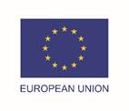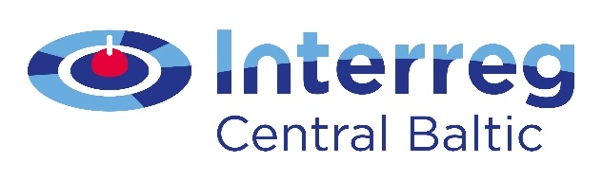

Projekta nosaukums: Coast4us (Piekraste mums)
Projekta mērķis ir attīstīt jaunu, inovatīvu, visaptverošu un vietējās vajadzībās balstītu plānošanas pieeju jūras un piekrastes teritoriju attīstībai Somijā, Latvijā, Zviedrijā un Igaunijā.
Projektā piedalās pašvaldības, universitātes, publiskās pārvaldes iestādes no Somijas, Latvijas, Zviedrijas un Igaunijas. Projekta vadošais partneris ir Esterjētlandes (Östergötland) reģiona padome Zviedrijā, savukārt no Latvijas piedalās Carnikavas, Saulkrastu, Salacgrīvas novadu pašvaldības, Rīgas Tehniskā universitāte (RTU) un Vides aizsardzības un reģionālās attīstības ministrija (VARAM).
Projekta ietvaros caur praktiskām un izglītojošām aktivitātēm paredzēts attīstīt kvalitatīvu dialogu un sadarbību starp attīstības plānošanas procesā iesaistītajām pusēm, īpaši fokusējoties uz vietējās kopienas līmeni, tādējādi veicinot vietējās vajadzībās balstītu attīstības plānošanas pieeju. Galvenās aktivitātes paredzētas Carnikavas, Saulkrastu un Salacgrīvas novadu pilotteritorijās, kur tiks ieviesti plānotie risinājumi, veikta esošo un potenciālo vērtību kartēšana.
RTU projekta ietvaros izstrādās un izvērtēs jaunu Ģeogrāfisko informācijas sistēmu (ĢIS) un Informācijas tehnoloģiju (IT) rīku. Savukārt VARAM projekta ietvaros sagatavos izglītojošo materiālu par attīstības plānošanu kopienu līmenī, t.sk. iekļaujot aktivitātes sabiedrības iesaistei un līdzdalībai, balstoties uz esošo pieredzi un zināšanām. Izmantojot sagatavoto izglītojošo materiālu, VARAM organizēs dažādus interaktīvus seminārus par attīstības plānošanu kopienas līmenī, iesaistot vietējo sabiedrību, dažādas ieinteresētās personas, attīstības plānotājus un politiķus. Tāpat VARAM apkopos labās prakses piemērus, izvērtējot pašvaldību pilotteritorijās sasniegtos rezultātus, iekļaujot tos metodiskajā materiālā par attīstības plānošanu kopienu līmenī, nodrošinot sasaisti ar pašvaldību attīstības plānošanas dokumentiem, kā arī izplatīs labāko praksi, t.sk. organizējot starptautisku konferenci kopienu plānošanas sasaistes nodrošināšanai ar pašvaldību attīstības plānošanas dokumentiem.
Uz projekta rezultātu pamata tiks sniegti priekšlikumi reģionālās politikas uzstādījumiem pēc 2020.gada, kā arī teritorijas attīstības plānošanu reglamentējošo normatīvo aktu grozījumiem un metodisko materiālu pilnveidošanai, uzlabojot sabiedrības iesaisti teritorijas attīstības plānošanā un īstenošanā.

Projekta īstenošanas laiks: 2018. gada 1. janvāris - 2020. gada 31. decembris
Kopējās projekta izmaksas – 147 523.92 EUR (t.sk. 123 920.09 ERAF finansējums, 23 603.83 pašu finansējums)

